**GA7-220501096-AA1-EV05. Heerramientas de versionamiento ( Git) Instalada y configuracion**

**Presentado por:**

**Rodney Zapata Palacio**

**al instructor:**

**Gustavo Adolfo Rodriguez Quinayas**

**Servicio Nacional de aprendizaje SENA**

**Centro de Comercio y Servicios (Regional Cauca)**

**Cauca - Popayán**

**Tecnólogo en Análisis y Desarrollo de Software**

**Ficha: 2675810**

**10 de mayo del 2024**

Tomando como referencia el componente formativo “Integración continua”, conectar el equipo local con el repositorio remoto por medio de Git usando los comandos vistos anteriormente.

Realice la ejecución de cada uno de los comandos básicos de git remoto y local teniendo en cuenta el ejercicio propuesto a continuación:

**Paso 1**

1. Crear un nuevo repositorio público en GitHub, gitLab o herramienta de su selección con el nombre programa-git

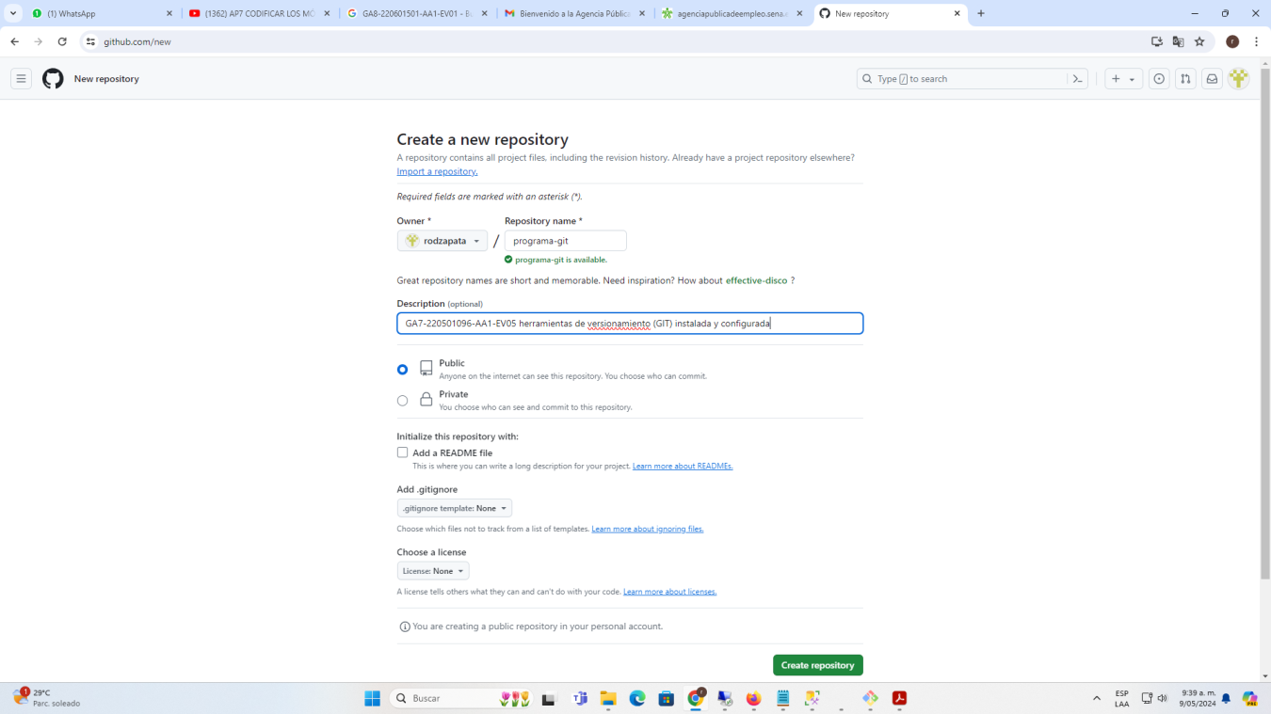

1. Añadirlo al repositorio local del Programa.

Clonamos el repositorio

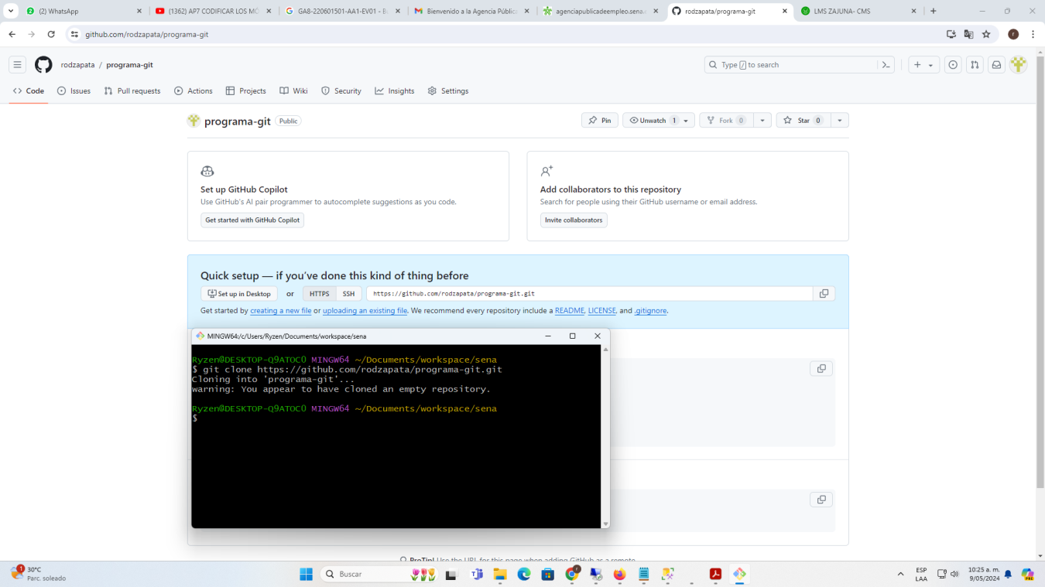

1. Mostrar todos los repositorios remotos configurados.

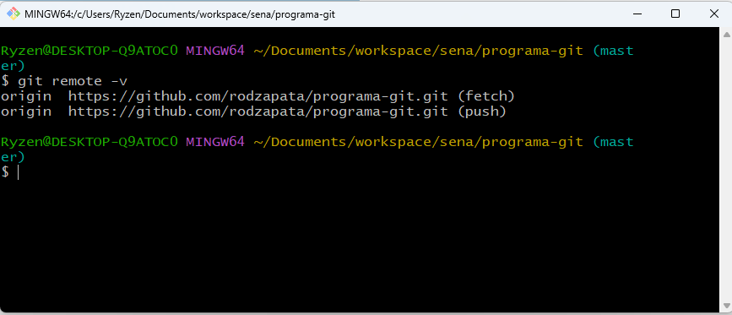

Creamos un archivo prueba.txt

Agregar los cambios del repositorio local al repositorio remoto de GitHub

Primeo mostramos el archivo que hemos creado en local, para esto ejecutados Git status

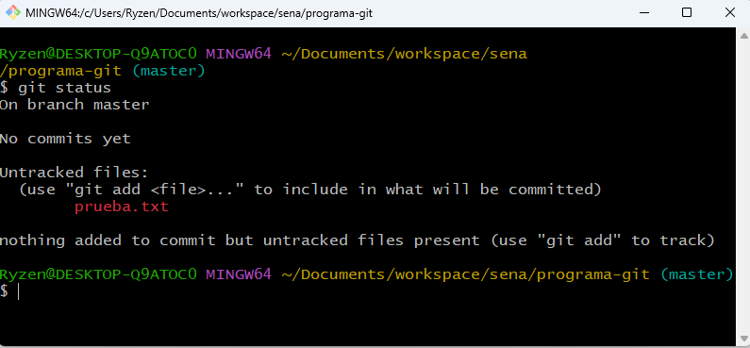

Adicionamos el archivo y enviamos los cambios al remoto.

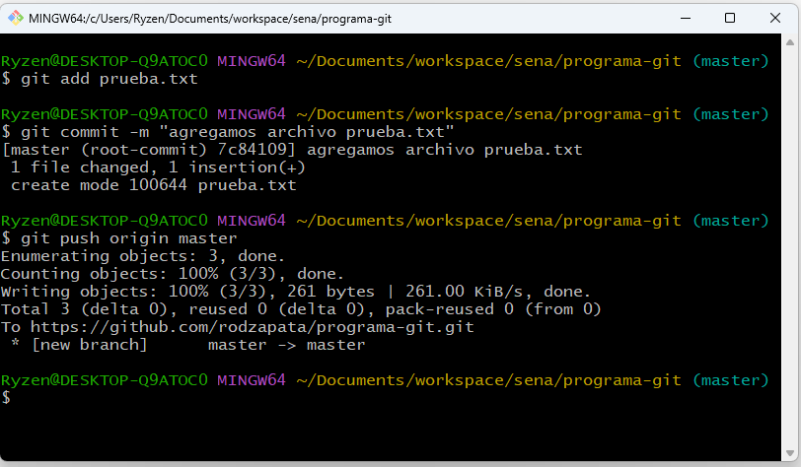

Mostramos la información actualizada en el remoto

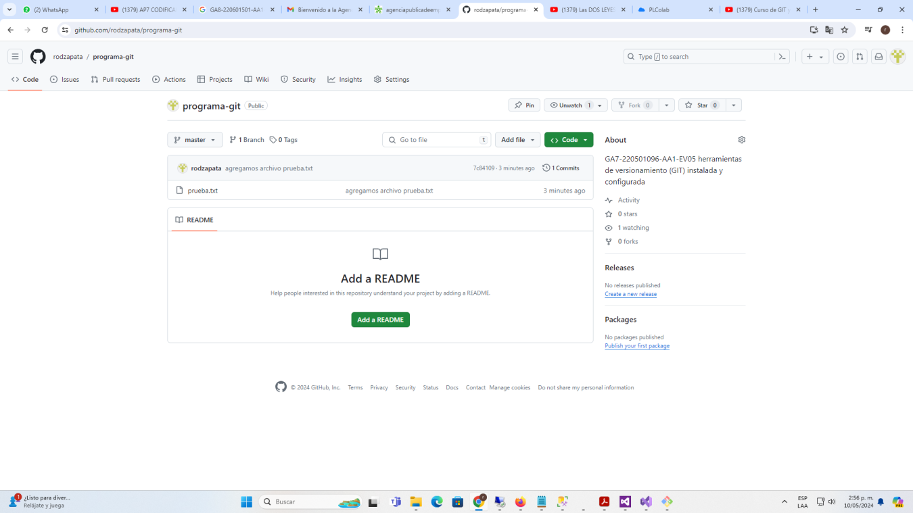

Agregar el archivo kotlin.txt que contenga el nombre del usuario y su correo electrónico

Agregar los cambios.

● Realizar un commit con el mensaje “Añadido datos.”

● Cargar cambios al repositorio remoto.

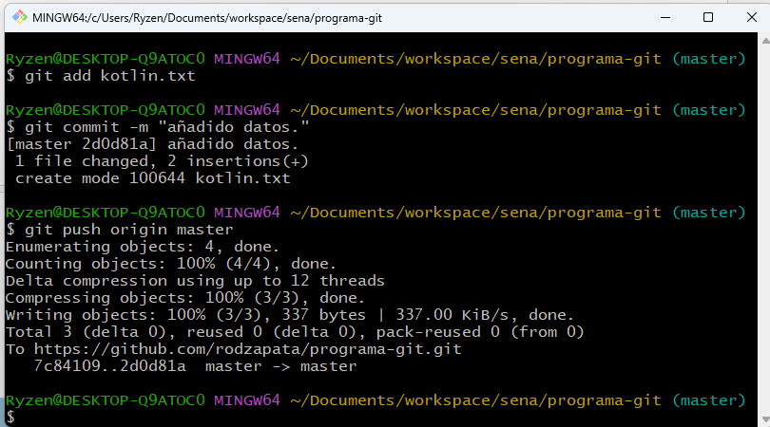

Evidencia en romoto de los cambios

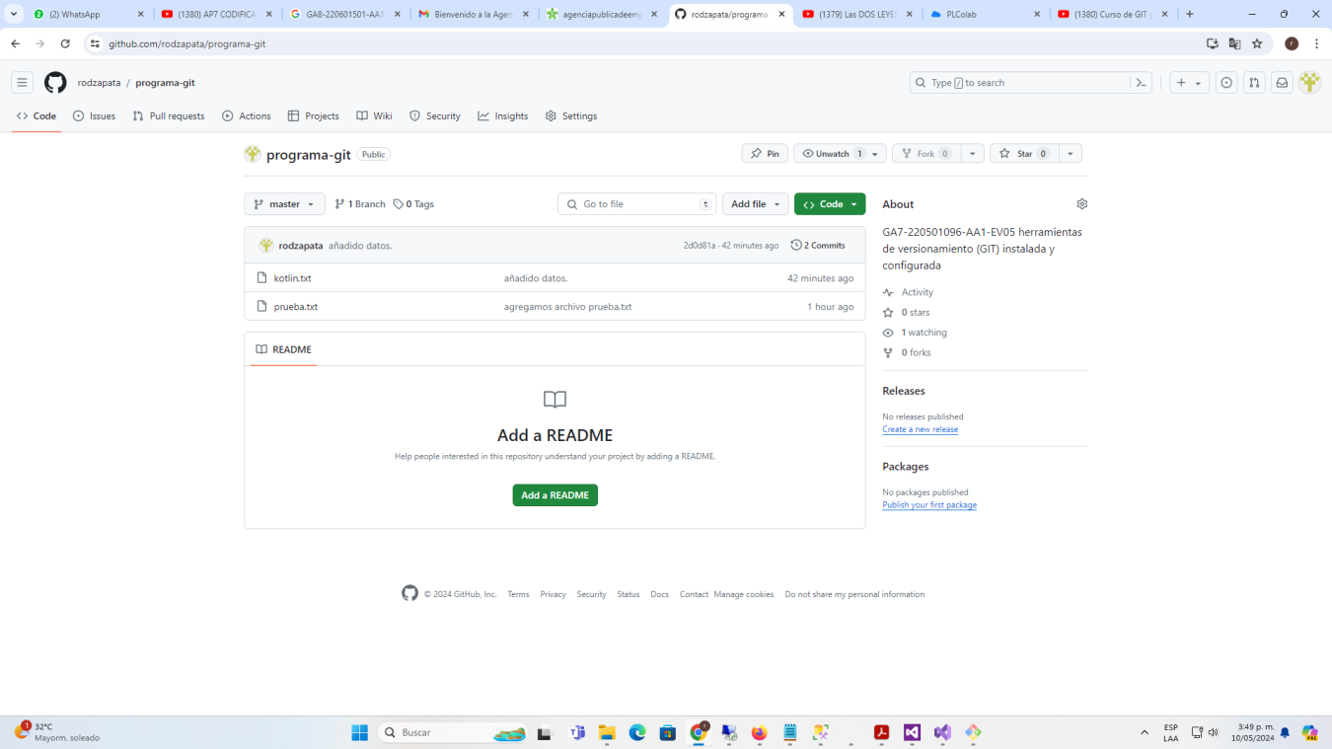

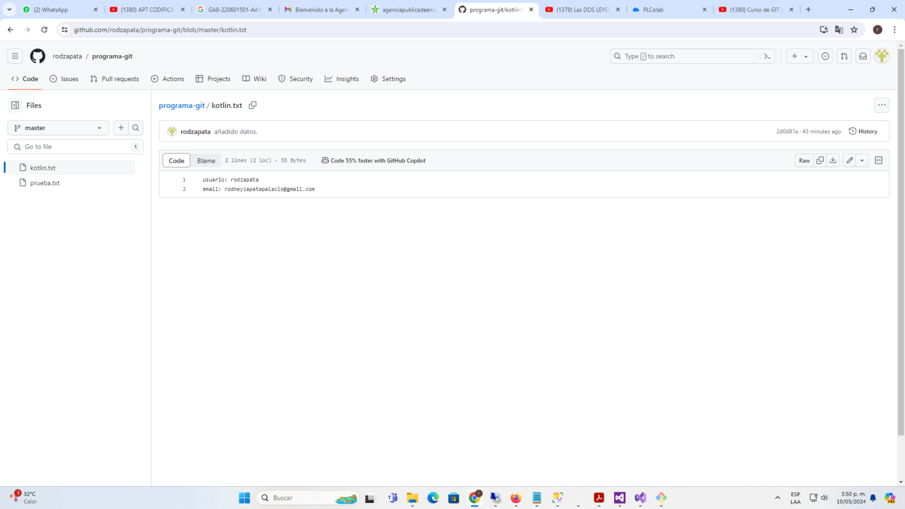

La url de githop es:

<https://github.com/rodzapata/programa-git>